

**Gebogen tegelbeitel**

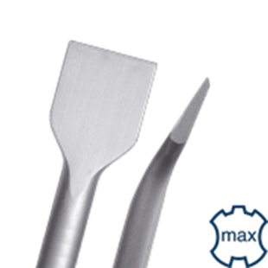

**Gebogen tegelbeitel**

|  |  |  |  |  |
| --- | --- | --- | --- | --- |
| Art.nr. |  | Omschrijving | Breedte | Lengte |
| 215.1025 |  | Tegelbeitel gebogen | 50 | 300 |